# Assignment #8: 树为主  
Updated 1704 GMT+8 Apr 8, 2025  
2025 spring, Complied by 李振硕、信息管理系

## 1. 题目  
### LC108.将有序数组转换为二叉树  
dfs, https://leetcode.cn/problems/convert-sorted-array-to-binary-search-tree/  
思路：  
代码：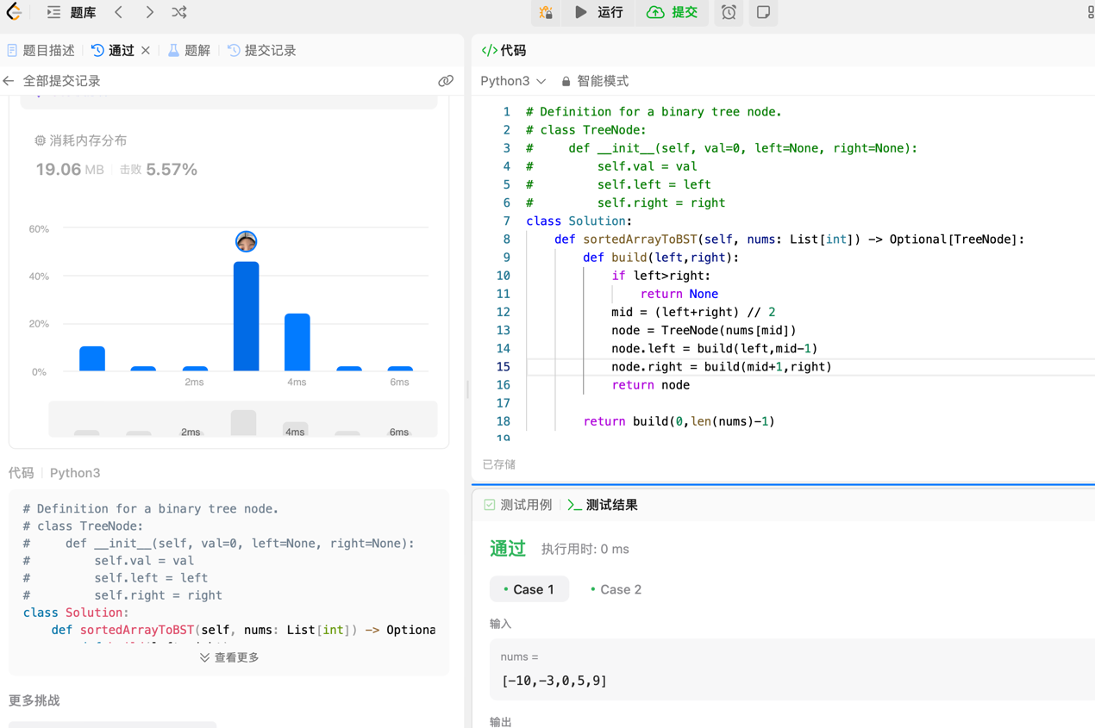

### M27928:遍历树  
adjacency list, dfs, http://cs101.openjudge.cn/practice/27928/  
思路：

代码：  
```python  
```  
代码运行截图 <mark>（至少包含有"Accepted"）</mark>

### LC129.求根节点到叶节点数字之和  
dfs, https://leetcode.cn/problems/sum-root-to-leaf-numbers/  
思路：  
代码：  
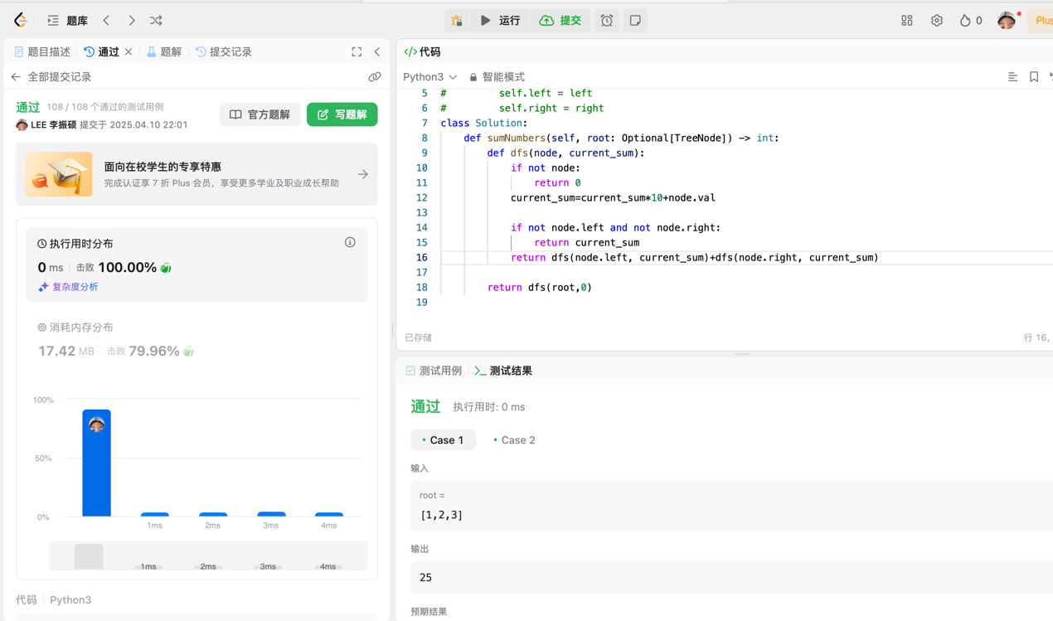

### M22158:根据二叉树前中序序列建树  
tree, <http://cs101.openjudge.cn/practice/22158/>重要  
思路：  
代码：  
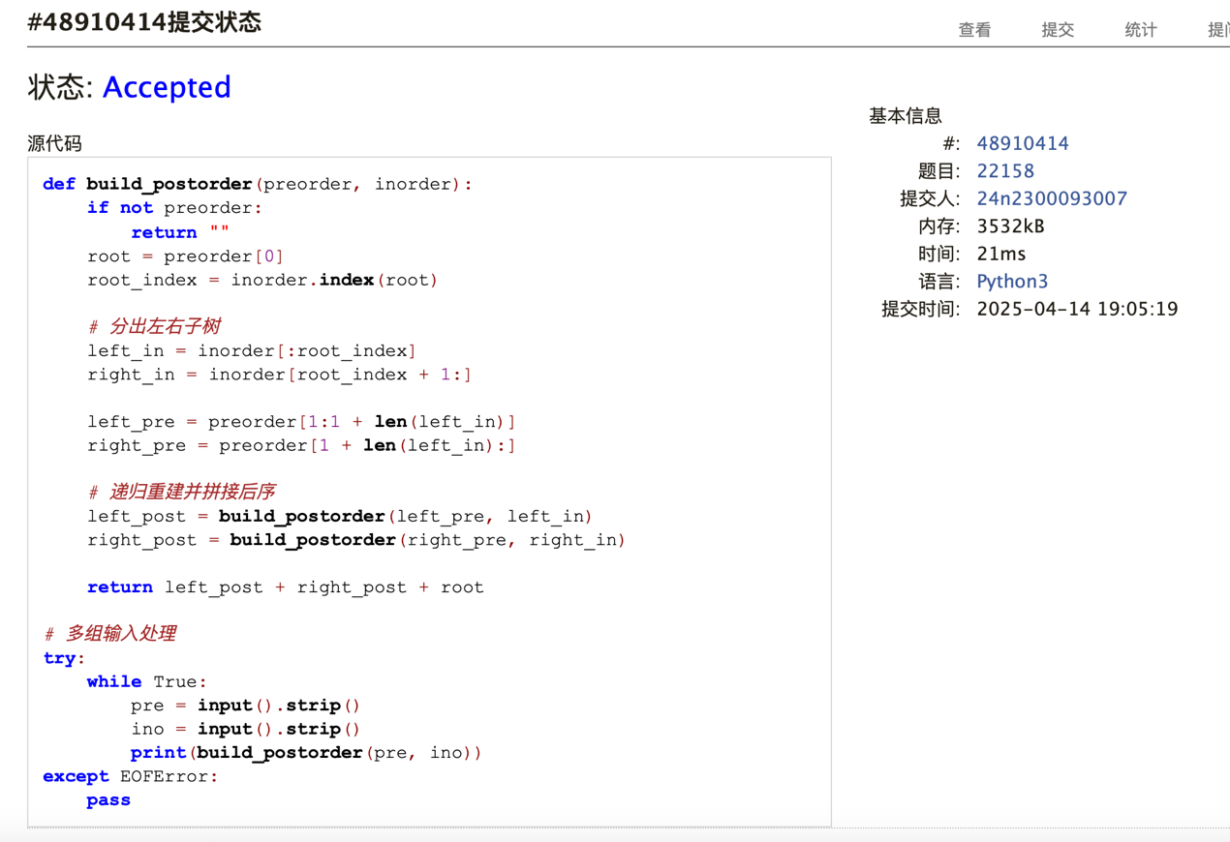

### M24729:括号嵌套树  
dfs, stack, http://cs101.openjudge.cn/practice/24729/  
思路：  
代码：  
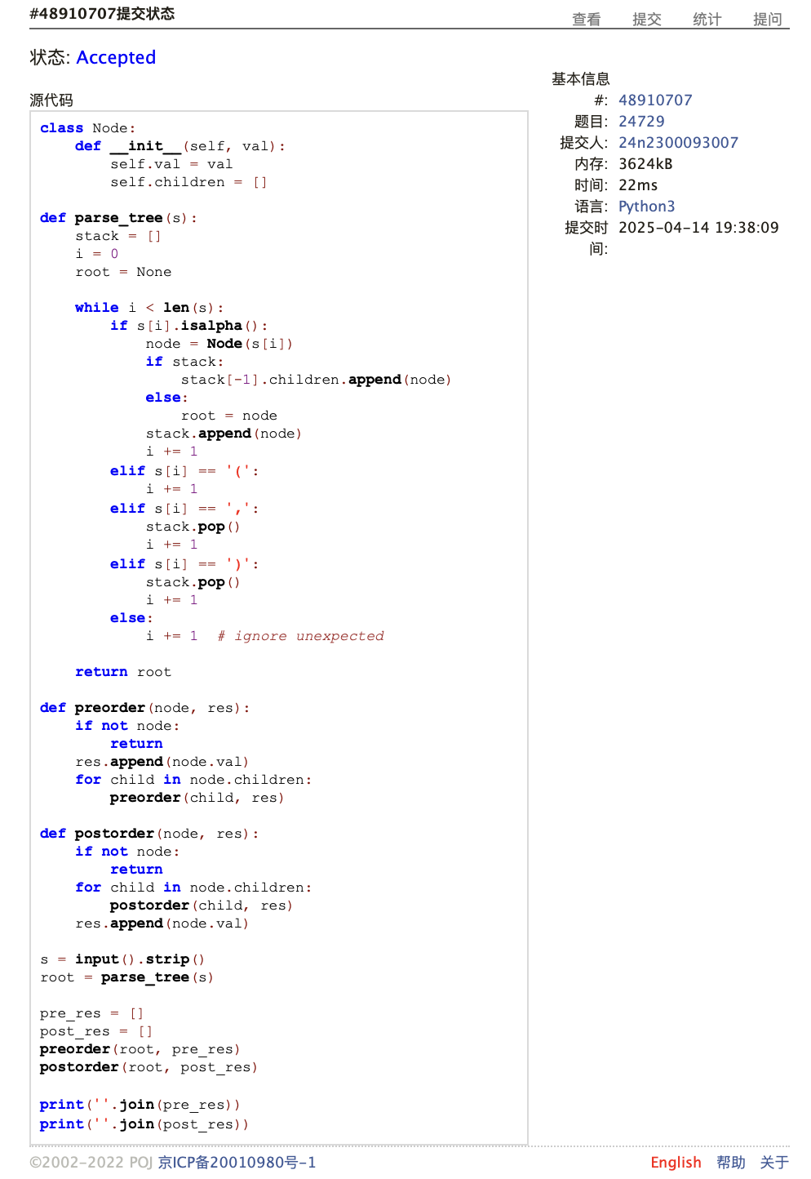

### LC3510.移除最小数对使数组有序 II  
doubly-linked list + heap, https://leetcode.cn/problems/minimum-pair-removal-to-  
sort-array-ii/  
思路：  
代码：

## 2. 学习总结和收获  
这次作业我觉得非常难，会做的只有一道题，需要复习tree结构。遍历树和移除最小数对使数组有序 II这两道题看了答案但是还没明白。。想复习完tree结构再补